东北师范大学
本科教学服务系统学生操作说明

一、登陆方式：
1、通过三种方式可登录本科教学服务系统。
（1）登录东北师范大学主页，进入教务处主页点击“本科教学服务系统”进入。
（2）打开浏览器输入http://202.198.129.193进入。
（3）打开浏览器输入http://dsjx.nenu.edu.cn进入。
如下图


2、双击【成绩信息】，进入成绩信息管理页面


二、试卷查询申请
1、在成绩信息中点击成绩查询，如果对成绩有异议则点击该条成绩后的提出质疑。
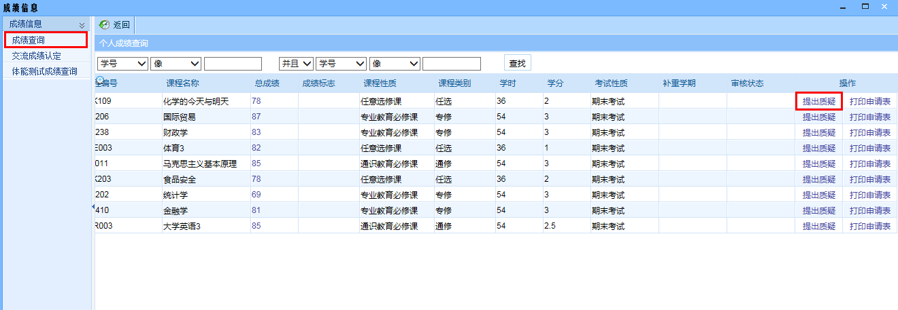
2、点击增加，填写质疑原因内容，保存，核对无误后送审。
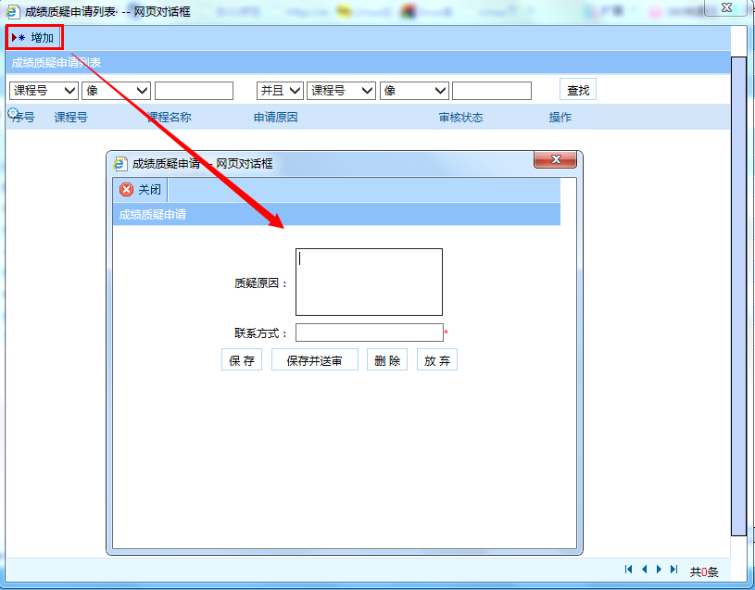
3、申请完毕后，点击打印申请表
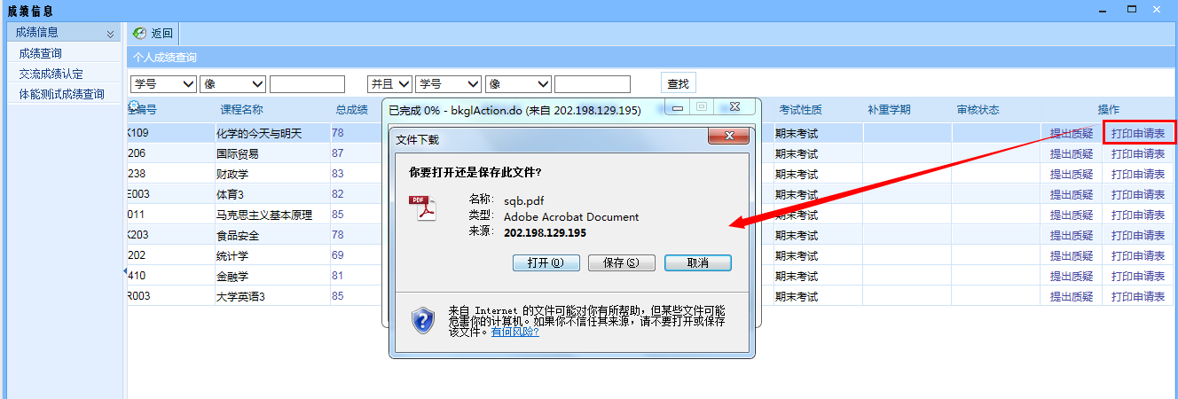
4、打印申请表后在申请表上签字，报送学院教务秘书即可。

